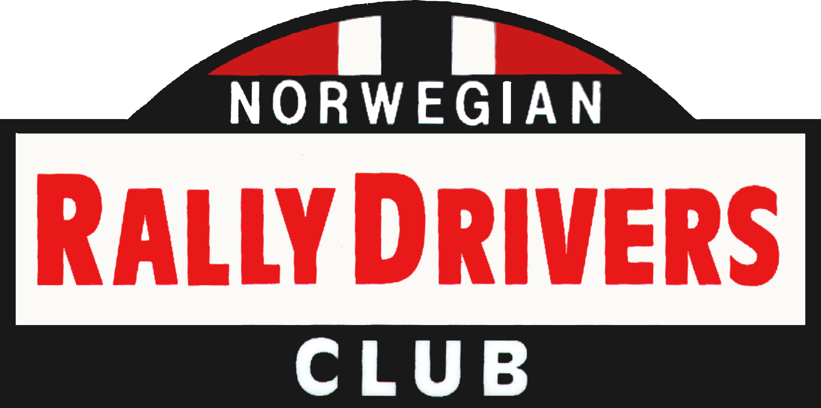

ÅRSBERETNING 2007

- Studietur til Rally Norway ble arrangert fredag 16. februar 2007. Turer gikk fra KNA-Hotellet i Oslo, besøkte servicen i Vikingskipet, Hamar og til SS6 på Kongsvinger Travbane, hvor det også ble servert lunsj. Videre til SS8 Kirkenær Arena og retur til Oslo. 43 medlemmer deltok.

- Medlemsmøte ble avholdt på KNA-hotellet 21. mars 2007. O-bilsjåfør i Rally Norway Per Engseth med kartleser Arne Eikåsen fortalte om sine ”strabasiøse” opplevelser under løpet. Videre orienterte Bjørn Lie om sitt prosjekt angående registrering av deltakelse i de historiske Monte Carlo Ralliene.

- Generalforsamlingen ble avholdt på KNA-hotellet 2. oktober 2007. Det møtte 59 medlemmer.

Valgene ga følgende resultat:

Formann Truls Johansen

Styremedlemmer Bjørn Lie
Arild Antonsen

Revisor Johannes Faale

Kontingenten for 2008 ble fastsatt til kr. 400,-

- Valter Jensen / Erik Pedersen tok bronse medalje i FIA Historic Rally Championship 2006. Kartleser Erik Pedersen fortalte fra historiske rally rundt i Europa.

- Styremøte
Det er i 2007 avholdt 3 styremøter.

- Medlemmer.
Det er pr. 31.12.07 registrert 140 medlemmer, hvorav 134 har betalt kontingenten. De øvrige 6 er innbudte medlemmer.

Oslo 18. september 2008

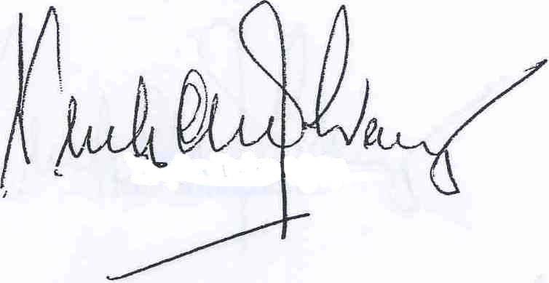
Truls Johansen Arild Antonsen Bjørn Lie

